Διεύθυνση Ειδικής Αγωγής και Εκπαίδευσης

Οδηγός για την καταχώριση στατιστικών στοιχείων μαθητών με αναπηρία ή/και ειδικές εκπαιδευτικές ανάγκες (ΕΕΑ) που φοιτούν στα γενικά δημόσια και ιδιωτικά σχολεία

Σεπτέμβριος 2018

Περιεχόμενα
Καταχώριση στατιστικών στοιχείων των δημόσιων σχολείων Εισαγωγή
ΠΙΝΑΚΑΣ 1 | Συγκεντρωτικά Στοιχεία μαθητών με ΕΕΑ |  | (σελίδα 5)
ΠΙΝΑΚΑΣ 2 | Στοιχεία Ειδικών Εκπαιδευτικών Αναγκών σε τάξεις του σχολείου |  |  | (σελίδα 6)
ΠΙΝΑΚΑΣ 3 Στοιχεία Ειδικών Εκπαιδευτικών Αναγκών σε Τμήματα Ένταξης
 | με κοινό και εξειδικευμένο πρόγραμμα |  | (σελίδα 7)
ΠΙΝΑΚΑΣ 4 | Στοιχεία Ειδικών Εκπαιδευτικών Αναγκών σε Τμήματα Ένταξης
 | διευρυμένου ωραρίου | (σελίδα 8)
ΠΙΝΑΚΑΣ 5 | Στοιχεία Ειδικών Εκπαιδευτικών Αναγκών σε Παράλληλη Στήριξη |  |  | (σελίδα 9)
ΠΙΝΑΚΑΣ 6 | Στοιχεία Ειδικών Εκπαιδευτικών Αναγκών με Ειδικό Βοηθητικό Προσωπικό (σελίδα 10)
ΠΙΝΑΚΑΣ 7 | Στοιχεία Ειδικών Εκπαιδευτικών Αναγκών με Σχολικό Νοσηλευτή |  |  | (σελίδα 11)
ΠΙΝΑΚΑΣ 8 | Στοιχεία Ειδικών Εκπαιδευτικών Αναγκών με Ειδικό Βοηθό
(που διαθέτει η οικογένεια) (σελίδα 12)
ΠΙΝΑΚΑΣ 9 | Στοιχεία Ειδικών Εκπαιδευτικών Αναγκών με κατ’ οίκον υποστήριξη |  |  | (σελίδα 13)

Καταχώριση στατιστικών στοιχείων των ιδιωτικών σχολείων Εισαγωγή
ΠΙΝΑΚΑΣ Συγκεντρωτικά Στοιχεία μαθητών με ΕΕΑ (σελίδα 16)

Καταχώριση στατιστικών στοιχείων των δημόσιων σχολείων

Εισαγωγή

Με την έναρξη του σχολικού έτους 2018-2019 και ενόψει της αποτύπωσης των Ειδικών Εκπαιδευτικών Αναγκών (ΕΕΑ) κάθε σχολικής μονάδας στο Πληροφοριακό Σύστημα mySchool, είναι αναγκαίο να οριστικοποιηθούν στο σύνολό τους τα στατιστικά στοιχεία των σχολικών ετών
2014-2015, 2015-2016, 2016-2017 και 2017-2018 καθώς και να καταχωριστούν στο τρέχον σχολικό έτος όσα στοιχεία εξακολουθούν να είναι σε ισχύ από την περασμένη χρονιά (γνωματεύσεις μαθητών από προηγούμενα έτη σε ισχύ). Κατά τη διάρκεια του σχολικού έτους 2018-2019 ενημερώνονται οι πίνακες των Ειδικών Εκπαιδευτικών Αναγκών στο ΠΣ mySchool σε καθημερινή βάση όταν υφίστανται μεταβολές (στο πλήθος μαθητών που λαμβάνουν υποστήριξη και σε νέες γνωματεύσεις/εγκρίσεις).

Κατά την είσοδο στο ΠΣ mySchool θα διαπιστωθούν ορισμένες αλλαγές οι οποίες κρίθηκαν απαραίτητες για την εξασφάλιση της αξιοπιστίας των δεδομένων που συλλέγονται από τις σχολικές μονάδες. Οι μεταβολές αυτές εστιάζουν, ανάμεσα σε άλλα, στο υφιστάμενο πρόβλημα των σφαλμάτων σε καταχωρίσεις, το οποίο συνεχίζει να παρατηρείται σε σημαντικό βαθμό, παρά τις διορθωτικές ενέργειες της περασμένης χρονιάς και ιδιαίτερα σε ορισμένες Δ/νσεις Εκπ/σης. Συγκεκριμένα, επιπλέον έλεγχοι έχουν προστεθεί στις φόρμες εισαγωγής στοιχείων προκειμένου να αποτρέπονται οι εσφαλμένες καταχωρίσεις. Οι έλεγχοι ενεργοποιούνται όταν γίνει είσοδος στους σχετικούς πίνακες (στις φόρμες εισαγωγής) και γι΄ αυτόν τον λόγο είναι αναγκαίο να οριστικοποιηθούν στο σύνολό τους οι καταχωρίσεις των περασμένων σχολικών ετών (με εκκίνηση από το σχολικό έτος 2014-2015). Επίσης, για τα ίδια σχολικά έτη, όλες οι σχολικές μονάδες πρέπει να προσδιορίσουν αν είχαν ή δεν είχαν μαθητές/μαθήτριες με Ειδικές Εκπαιδευτικές Ανάγκες. Ακολούθως, περιγράφονται αναλυτικότερα οι απαιτούμενες ενέργειες καθώς και οι αλλαγές στη μορφή Πινάκων και Στατιστικών ΕΕΑ.

Οδηγίες για την οριστικοποίηση στοιχείων Ειδικών Εκπαιδευτικών Αναγκών της τετραετίας 2014-2018 και καταχώριση στοιχείων 2018-2019 στο ΠΣ mySchool
- Είσοδος στο σχολικό έτος 2014-2015
  - Συμπλήρωση του πεδίου ΝΑΙ/ΟΧΙ για Ειδικές Εκπαιδευτικές Ανάγκες

[Στοιχεία φορέα> Γενικά στοιχεία: Ειδικές Εκπαιδευτικές Ανάγκες]
- Αν η σχολική μονάδα δεν διαθέτει ειδικές εκπαιδευτικές ανάγκες, επιλέγει ΟΧΙ στο αντίστοιχο πεδίο

- Αν η σχολική μονάδα διαθέτει ειδικές εκπαιδευτικές ανάγκες, επιλέγει ΝΑΙ στο αντίστοιχο πεδίο και προχωρά στην καρτέλα Μαθητές> Στοιχεία Μαθητών> Συγκεντρωτικά Στοιχεία Ειδικών Εκπαιδευτικών Αναγκών, στους ΠΙΝΑΚΕΣ 1-9

  - Καταχώριση του αριθμού μαθητών με γνωμάτευση ανά υποστήριξη στον νέο ΠΙΝΑΚΑ 1, και έλεγχος των στοιχείων σε όποιους από τους ΠΙΝΑΚΕΣ 2-9 υπάρχουν καταχωρίσεις. Ειδικότερα, αν υπάρχουν καταχωρίσεις στον ΠΙΝΑΚΑ 9, ο αριθμός των μαθητών (Α) πρέπει να χωριστεί σε (Α) και (Θ)1.
- Επανάληψη για κάθε ένα από τα σχολικά έτη 2015-2016, 2016-2017 και 2017-2018

- Είσοδος στο σχολικό έτος 2018-2019 και καταχώριση ειδικών εκπαιδευτικών αναγκών σε ισχύ από περασμένα σχολικά έτη.

  - Συμπλήρωση του πεδίου ΝΑΙ/ΟΧΙ για τους μαθητές με Ειδικές Εκπαιδευτικές Ανάγκες

[Στοιχεία φορέα> Γενικά στοιχεία: Ειδικές Εκπαιδευτικές Ανάγκες]
- Αν η σχολική μονάδα δεν διαθέτει ειδικές εκπαιδευτικές ανάγκες, επιλέγει ΟΧΙ στο αντίστοιχο πεδίο
- Αν η σχολική μονάδα διαθέτει ειδικές εκπαιδευτικές ανάγκες, επιλέγει ΝΑΙ στο αντίστοιχο πεδίο και προχωρά στην καρτέλα Μαθητές> Στοιχεία Μαθητών> Συγκεντρωτικά Στοιχεία Ειδικών Εκπαιδευτικών Αναγκών, στους ΠΙΝΑΚΕΣ 1-9

- Ενημέρωση του ΠΣ mySchool σε καθημερινή βάση όταν υφίστανται μεταβολές (στο πλήθος μαθητών που λαμβάνουν υποστήριξη, σε νέες γνωματεύσεις/εγκρίσεις).

Αλλαγές στη μορφή Πινάκων και Στατιστικών στο ΠΣ mySchool (από 01/09/18)

- Στα Γενικά Στοιχεία του Φορέα έχει προστεθεί ένα νέο πεδίο ΝΑΙ/ΟΧΙ για τις Ειδικές Εκπαιδευτικές Ανάγκες (ΕΕΑ).

Όλες οι σχολικές μονάδες συμπληρώνουν το πεδίο αυτό. Στην περίπτωση που η σχολική μονάδα δεν διαθέτει μαθητές με αναπηρία ή/και ειδικές εκπαιδευτικές ανάγκες (ΕΕΑ) με γνωμάτευση από εγκεκριμένο φορέα2, επιλέγει ΟΧΙ στο αντίστοιχο πεδίο. Στην περίπτωση που η σχολική μονάδα διαθέτει μαθητές με αναπηρία ή/και ειδικές εκπαιδευτικές ανάγκες, επιλέγει ΝΑΙ στο αντίστοιχο πεδίο και ακολούθως εισάγει τα στοιχεία των μαθητών αναλυτικότερα στους ΠΙΝΑΚΕΣ 1-9 στην καρτέλα Μαθητές> Στοιχεία Μαθητών> Συγκεντρωτικά Στοιχεία Ειδικών Εκπαιδευτικών Αναγκών.

1 Δες “Αλλαγές στη μορφή Πινάκων και Στατιστικών στο ΠΣ mySchool”
2 Ν.3699/2008

- Έχει δημιουργηθεί ένας νέος πίνακας, ο ΠΙΝΑΚΑΣ 1, για το σύνολο μαθητών με γνωμάτευση ΕΕΑ ανά τάξη της σχολικής μονάδας το οποίο, στις επόμενες στήλες, επιμερίζεται σε υποσύνολα ανά μορφή υποστήριξης. Συγκεκριμένα:
  - σύνολο μαθητών με γνωμάτευση
  - που υποστηρίζονται ΜΟΝΟ από τον εκπαιδευτικό της τάξης,
  - σε Τμήματα Ένταξης με κοινό και εξειδικευμένο πρόγραμμα,
  - σε Τμήματα Ένταξης διευρυμένου ωραρίου,

σε Παράλληλη Στήριξη,
  - με Ειδικό Βοηθητικό Προσωπικό,

με Σχολικό Νοσηλευτή,
  - με ειδικό βοηθό (που διαθέτει η οικογένεια),
  - που υποστηρίζονται κατ’ οίκον.

Σε όλες τις στήλες του ΠΙΝΑΚΑ 1 καταχωρίζονται μαθητές ΜΕ γνωμάτευση, οπότε περιμένουμε το πλήθος της στήλης [a] να ισούται με το άθροισμα των στηλών που ακολουθούν:

[a] = [b] + [c] + [d] + [e] + [f] + [g] + [h] + [i]

- Έχει αφαιρεθεί η πληροφορία "Σύνολο Γνωματεύσεων" από τον ΠΙΝΑΚΑ 2.

- Έχει προστεθεί η επιπλέον πληροφορία του φύλου Α|Θ, στον ΠΙΝΑΚΑ 9.

Τα στοιχεία που έχουν ήδη καταχωριστεί στον ΠΙΝΑΚΑ 9, έχουν μετακινηθεί στην στήλη Α “Άρρεν” και πρέπει να κατανεμηθούν στις στήλες των αντίστοιχων φύλων.

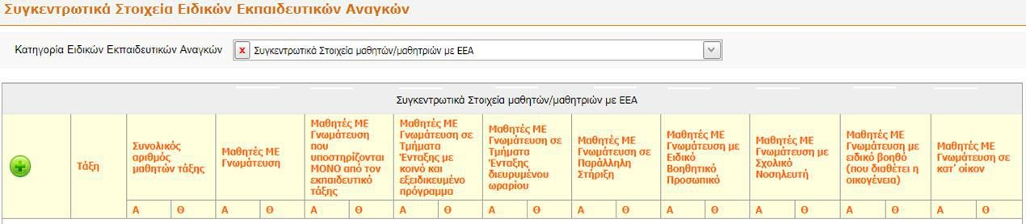
[a]
[b]
[c]
[d]
[e]
[f]
[g]
[h]
[i]

Στις στήλες του ΠΙΝΑΚΑ 1 εισάγονται:
  - Ο αριθμός μαθητών | μαθητριών ΜΕ Γνωμάτευση
  - Ο αριθμός μαθητών | μαθητριών ΜΕ Γνωμάτευση που υποστηρίζονται ΜΟΝΟ από τον εκπαιδευτικό της τάξης
(ο ίδιος αριθμός καταχωρείται στον ΠΙΝΑΚΑ 2)
  - Ο αριθμός μαθητών | μαθητριών ΜΕ Γνωμάτευση σε Τμήματα Ένταξης με κοινό και εξειδικευμένο πρόγραμμα (όπως στον ΠΙΝΑΚΑ 3)
  - Ο αριθμός μαθητών | μαθητριών ΜΕ Γνωμάτευση σε Τμήματα Ένταξης διευρυμένου ωραρίου (όπως στον ΠΙΝΑΚΑ 4)
  - Ο αριθμός μαθητών | μαθητριών ΜΕ Γνωμάτευση σε Παράλληλη Στήριξη (όπως στον ΠΙΝΑΚΑ 5)
  - Ο αριθμός μαθητών | μαθητριών ΜΕ Γνωμάτευση με Ειδικό Βοηθητικό Προσωπικό (όπως στον ΠΙΝΑΚΑ 6)
  - Ο αριθμός μαθητών | μαθητριών ΜΕ Γνωμάτευση με Σχολικό Νοσηλευτή (όπως στον ΠΙΝΑΚΑ 7)
  - Ο αριθμός μαθητών | μαθητριών ΜΕ Γνωμάτευση με ειδικό βοηθό (που διαθέτει η οικογένεια) (όπως στον ΠΙΝΑΚΑ 8)
  - Ο αριθμός μαθητών | μαθητριών ΜΕ Γνωμάτευση που υποστηρίζονται κατ’ οίκον (όπως στον ΠΙΝΑΚΑ 9)

Έλεγχος [a]= [b] + [c] + [d] + [e] + [f] + [g] + [h] + [i]

Παρατήρηση: στα Τμήματα Ένταξης του ΠΙΝΑΚΑ 3 και ΠΙΝΑΚΑ 4 καταχωρίζονται και οι μαθητές που παρακολουθούν ΤΕ χωρίς γνωμάτευση.

3 Άρθρο 4 του Ν.3699/2008

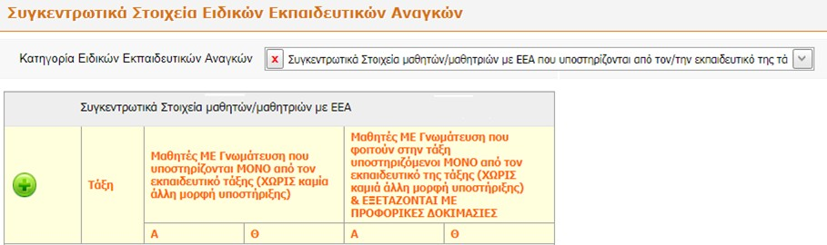
[a]
[b]

Στις στήλες του ΠΙΝΑΚΑ 2 εισάγονται:
- Ο αριθμός μαθητών | μαθητριών ΜΕ Γνωμάτευση που υποστηρίζονται ΜΟΝΟ από τον εκπαιδευτικό της τάξης
- Ο αριθμός μαθητών | μαθητριών ΜΕ Γνωμάτευση που υποστηρίζονται ΜΟΝΟ από τον εκπαιδευτικό της τάξης και εξετάζονται με προφορικές δοκιμασίες.

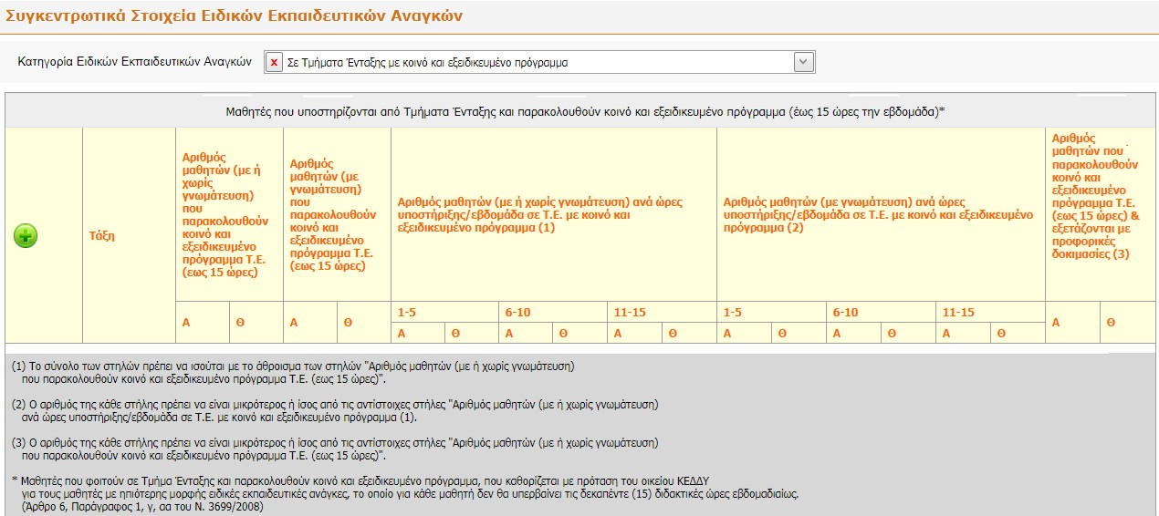

[a] [b] [c] [d] [e]

Στις στήλες του ΠΙΝΑΚΑ 3 εισάγονται:
- Ο αριθμός μαθητών | μαθητριών ΜΕ ή ΧΩΡΙΣ γνωμάτευση που παρακολουθούν τμήματα ένταξης με κοινό και εξειδικευμένο πρόγραμμα
(έως και 15 ώρες εβδομαδιαία)
- Ο αριθμός μαθητών | μαθητριών της στήλης [a] που διαθέτουν γνωμάτευση
- Ο αριθμός μαθητών | μαθητριών της στήλης [a ] σε κάθε μία από τις ομάδες ωρών υποστήριξης 1-5 ώρες | 6-10 ώρες | 11-15 ώρες.
- Ο αριθμός μαθητών | μαθητριών της στήλης [b ] σε κάθε μία από τις ομάδες ωρών υποστήριξης 1-5 ώρες | 6-10 ώρες | 11-15 ώρες.
- Ο αριθμός μαθητών | μαθητριών που υποστηρίζονται που παρακολουθούν τμήματα ένταξης με κοινό και εξειδικευμένο πρόγραμμα (έως και 15 ώρες εβδομαδιαία)Παράλληλη Στήριξη και εξετάζονται με προφορικές δοκιμασίες.

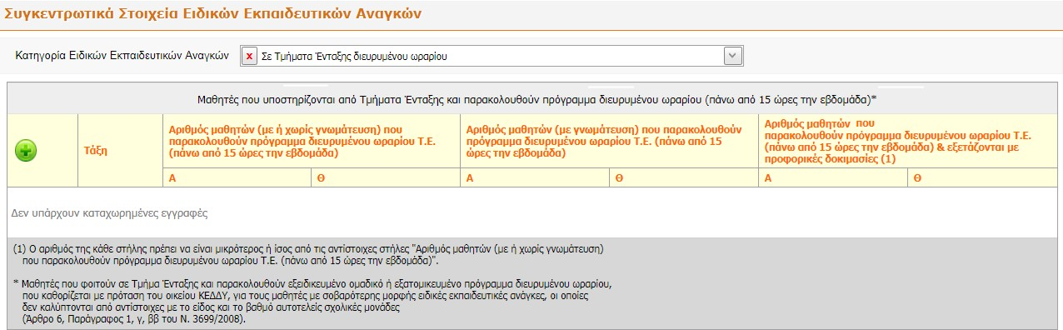
[a]
[b]
[c]

Στις στήλες του ΠΙΝΑΚΑ 4 εισάγονται:
- Ο αριθμός μαθητών | μαθητριών ΜΕ ή ΧΩΡΙΣ γνωμάτευση που παρακολουθούν τμήματα ένταξης διευρυμένου ωραρίου
(πάνω από 15 ώρες εβδομαδιαία)
- Ο αριθμός μαθητών | μαθητριών της στήλης [a] που διαθέτουν γνωμάτευση
- Ο αριθμός μαθητών | μαθητριών της στήλης [b] που εξετάζονται με προφορικές δοκιμασίες.

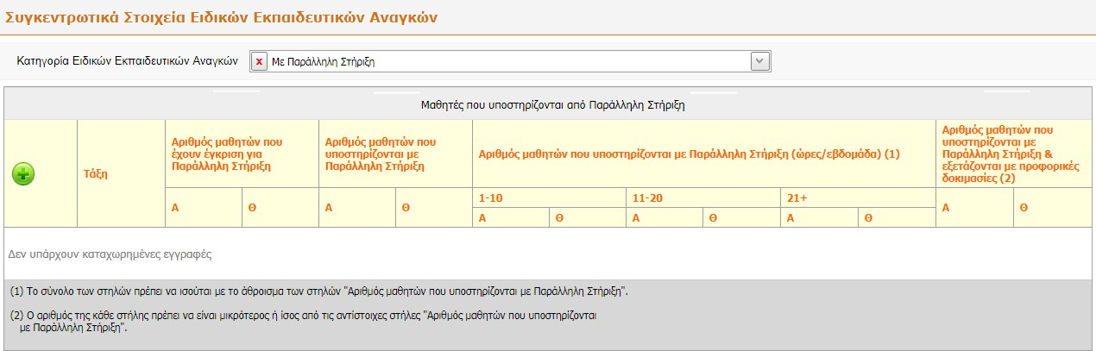
[a]
[b]
[c]
[d]

Στις στήλες του ΠΙΝΑΚΑ 5 εισάγονται:
- Ο αριθμός μαθητών | μαθητριών που έχουν έγκριση για Παράλληλη Στήριξη.
- Ο αριθμός μαθητών | μαθητριών που υποστηρίζονται με Παράλληλη Στήριξη.
- Ο αριθμός μαθητών | μαθητριών της στήλης [b] σε κάθε μία από τις ομάδες ωρών υποστήριξης 1-10 ώρες | 11-20 ώρες | 21+ ώρες.
- Ο αριθμός μαθητών | μαθητριών της στήλης [b] που εξετάζονται με προφορικές δοκιμασίες.

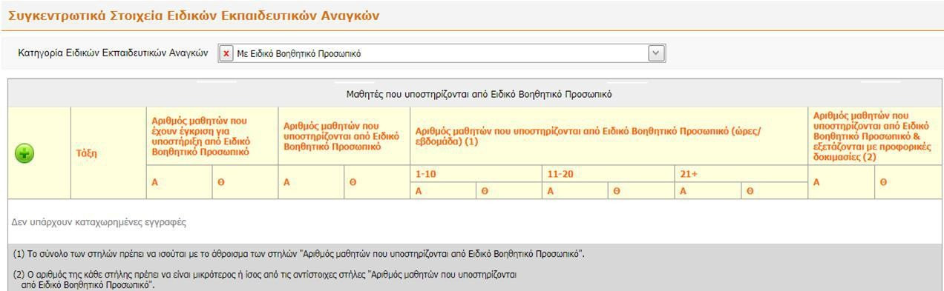
[a]
[b]
[c]
[d]

Στις στήλες του ΠΙΝΑΚΑ 6 εισάγονται:
- Ο αριθμός μαθητών | μαθητριών που έχουν έγκριση για υποστήριξη από Ειδικό Βοηθητικό Προσωπικό.
- Ο αριθμός μαθητών | μαθητριών που υποστηρίζονται από Ειδικό Βοηθητικό Προσωπικό.
- Ο αριθμός μαθητών | μαθητριών της στήλης [b] σε κάθε μία από τις ομάδες ωρών υποστήριξης 1-10 ώρες | 11-20 ώρες | 21+ ώρες.
- Ο αριθμός μαθητών | μαθητριών της στήλης [b] που εξετάζονται με προφορικές δοκιμασίες.

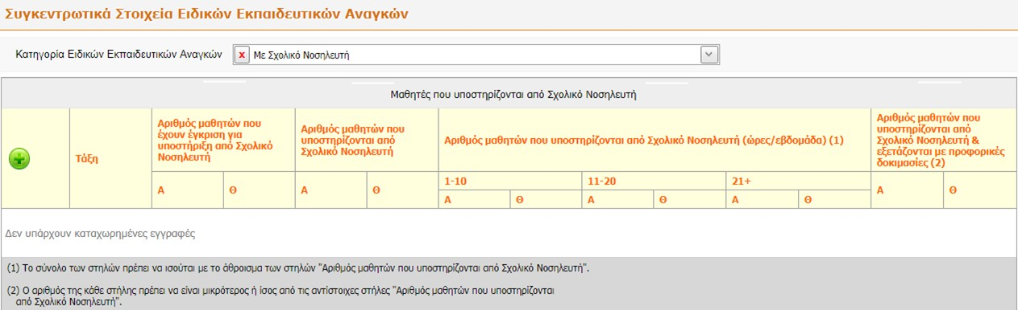
[a]
[b]
[c]
[d]

Στις στήλες του ΠΙΝΑΚΑ 7 εισάγονται:
- Ο αριθμός μαθητών | μαθητριών που έχουν έγκριση για υποστήριξη από Σχολικό Νοσηλευτή.
- Ο αριθμός μαθητών | μαθητριών που υποστηρίζονται από Σχολικό Νοσηλευτή.
- Ο αριθμός μαθητών | μαθητριών της στήλης [b] σε κάθε μία από τις ομάδες ωρών υποστήριξης 1-10 ώρες | 11-20 ώρες | 21+ ώρες.
- Ο αριθμός μαθητών | μαθητριών της στήλης [b] που εξετάζονται με προφορικές δοκιμασίες.

6 Άρθρο 6 του Ν.3699/2008

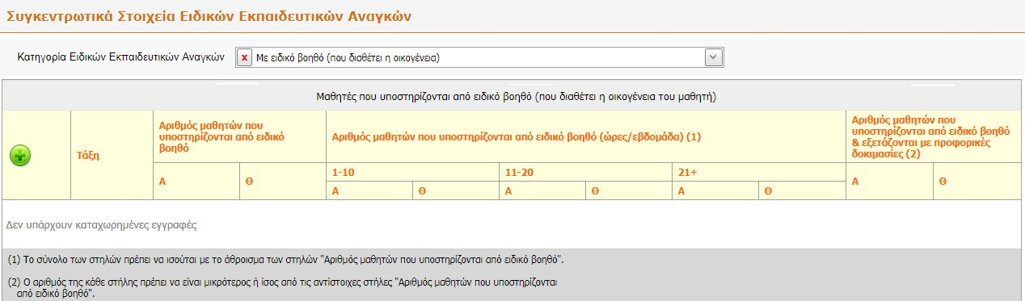
[a]
[b]
[c]

Στις στήλες του ΠΙΝΑΚΑ 8 εισάγονται:
- Ο αριθμός μαθητών | μαθητριών που υποστηρίζονται από Ειδικό Βοηθό που διαθέτει η οικογένεια.
- Ο αριθμός μαθητών | μαθητριών της στήλης [a] σε κάθε μία από τις ομάδες ωρών υποστήριξης 1-10 ώρες | 11-20 ώρες | 21+ ώρες.
- Ο αριθμός μαθητών | μαθητριών της στήλης [a] που εξετάζονται με προφορικές δοκιμασίες.

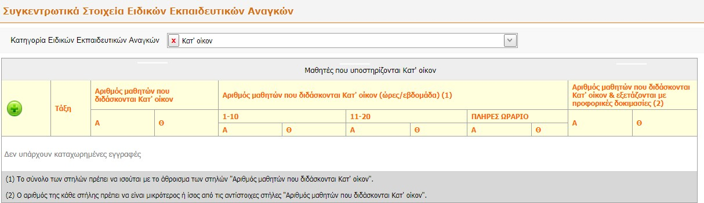
[a]
[b]
[c]

Στις στήλες του ΠΙΝΑΚΑ 9 εισάγονται:
- Ο αριθμός μαθητών | μαθητριών που υποστηρίζονται σε κατ’ οίκον διδασκαλία.
- Ο αριθμός μαθητών | μαθητριών της στήλης [a] σε κάθε μία από τις ομάδες ωρών υποστήριξης 1-10 ώρες | 11-20 ώρες | 21+ ώρες.
- Ο αριθμός μαθητών | μαθητριών της στήλης [a] που εξετάζονται με προφορικές δοκιμασίες.

Καταχώριση στατιστικών στοιχείων των ιδιωτικών σχολείων

Εισαγωγή

Με την έναρξη του σχολικού έτους 2018-2019 και ενόψει της αποτύπωσης των Ειδικών Εκπαιδευτικών Αναγκών (ΕΕΑ) κάθε σχολικής μονάδας στο Πληροφοριακό Σύστημα mySchool, είναι αναγκαίο να οριστικοποιηθούν στο σύνολό τους τα στατιστικά στοιχεία των σχολικών ετών
2016-2017 και 2017-2018 καθώς και να καταχωριστούν στο τρέχον σχολικό έτος όσα στοιχεία εξακολουθούν να είναι σε ισχύ από την περασμένη χρονιά (γνωματεύσεις μαθητών από προηγούμενα έτη σε ισχύ). Κατά τη διάρκεια του σχολικού έτους 2018-2019 ενημερώνονται οι πίνακες των Ειδικών Εκπαιδευτικών Αναγκών στο ΠΣ mySchool σε καθημερινή βάση όταν υφίστανται μεταβολές (στο πλήθος μαθητών που λαμβάνουν υποστήριξη και σε νέες γνωματεύσεις/εγκρίσεις).

Κατά την είσοδο στο ΠΣ mySchool θα διαπιστωθεί η προσθήκη ενός νέου πεδίου στα βασικά στοιχεία του φορέα στο οποίο όλες οι σχολικές μονάδες πρέπει να προσδιορίσουν αν έχουν ή δεν έχουν μαθητές/μαθήτριες με Ειδικές Εκπαιδευτικές Ανάγκες.

Οδηγίες για την οριστικοποίηση στοιχείων Ειδικών Εκπαιδευτικών Αναγκών της διετίας 2016-2018 και καταχώριση στοιχείων 2018-2019 στο ΠΣ mySchool
- Είσοδος στο σχολικό έτος 2016-2017.
  - Συμπλήρωση του πεδίου ΝΑΙ/ΟΧΙ για Ειδικές Εκπαιδευτικές Ανάγκες

[Στοιχεία φορέα> Γενικά στοιχεία: Ειδικές Εκπαιδευτικές Ανάγκες]
- Αν η σχολική μονάδα δεν διαθέτει ειδικές εκπαιδευτικές ανάγκες, επιλέγει ΟΧΙ στο αντίστοιχο πεδίο
- Αν η σχολική μονάδα διαθέτει ειδικές εκπαιδευτικές ανάγκες, επιλέγει ΝΑΙ στο αντίστοιχο πεδίο και προχωρά στην καρτέλα Μαθητές> Στοιχεία Μαθητών> Συγκεντρωτικά Στοιχεία Ειδικών Εκπαιδευτικών Αναγκών, στον αντίστοιχο ΠΙΝΑΚΑ (φόρμα εισαγωγής).

  - Έλεγχος ή εισαγωγή του πλήθους μαθητών | μαθητριών με γνωμάτευση που
υποστηρίζονται από τον/την εκπαιδευτικό της τάξης ή με άλλης μορφής υποστήριξη.

- Επανάληψη για το έτος 2017-2018.

- Είσοδος στο σχολικό έτος 2018-2019 και καταχώριση ειδικών εκπαιδευτικών αναγκών σε ισχύ.

- Ενημέρωση του ΠΣ mySchool σε καθημερινή βάση όταν υφίστανται μεταβολές (στο πλήθος μαθητών που λαμβάνουν υποστήριξη, σε νέες γνωματεύσεις/εγκρίσεις).

Αλλαγή στο Πληροφοριακό Σύστημα mySchool (από 01/09/18)

Στα Γενικά Στοιχεία του Φορέα έχει προστεθεί ένα νέο πεδίο ΝΑΙ/ΟΧΙ για τις Ειδικές Εκπαιδευτικές Ανάγκες (ΕΕΑ).
Όλες οι σχολικές μονάδες συμπληρώνουν το πεδίο αυτό. Στην περίπτωση που η σχολική μονάδα δεν διαθέτει μαθητές με αναπηρία ή/και ειδικές εκπαιδευτικές ανάγκες (ΕΕΑ) με γνωμάτευση από εγκεκριμένο φορέα, επιλέγει ΟΧΙ στο αντίστοιχο πεδίο. Στην περίπτωση που η σχολική μονάδα διαθέτει μαθητές με αναπηρία ή/και ειδικές εκπαιδευτικές ανάγκες, επιλέγει ΝΑΙ στο αντίστοιχο πεδίο και ακολούθως εισάγει τα στοιχεία των μαθητών αναλυτικότερα στον ΠΙΝΑΚΑ στην καρτέλα Μαθητές> Στοιχεία Μαθητών> Συγκεντρωτικά Στοιχεία Ειδικών Εκπαιδευτικών Αναγκών.

ΠΙΝΑΚΑΣ Στοιχεία Ειδικών Εκπαιδευτικών Αναγκών
[16]

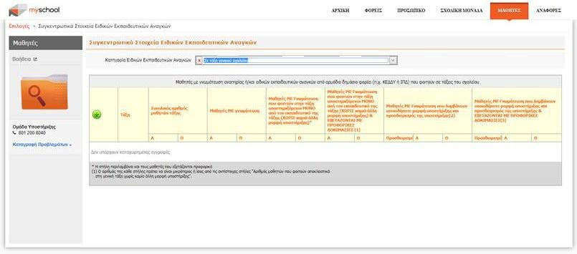
[a]
[b]
[c]
[d]
[e]

Στις στήλες του ΠΙΝΑΚΑ εισάγονται:
- Ο αριθμός μαθητών | μαθητριών που διαθέτουν γνωμάτευση.
- Ο αριθμός μαθητών | μαθητριών της στήλης [a] που φοιτούν στην τάξη υποστηριζόμενοι ΜΟΝΟ από τον εκπαιδευτικό της τάξης, χωρίς καμιά άλλη μορφή υποστήριξης.
- Ο αριθμός μαθητών | μαθητριών της στήλης [b] που εξετάζονται με προφορικές δοκιμασίες.
- Ο αριθμός μαθητών | μαθητριών της στήλης [a] που λαμβάνουν οποιαδήποτε μορφή υποστήριξης και προσδιορισμός της υποστήριξης.
- Ο αριθμός μαθητών | μαθητριών της στήλης [d] που εξετάζονται με προφορικές δοκιμασίες.

Διεύθυνση Ειδικής Αγωγής και Εκπαίδευσης, Σεπτέμβριος 2018

